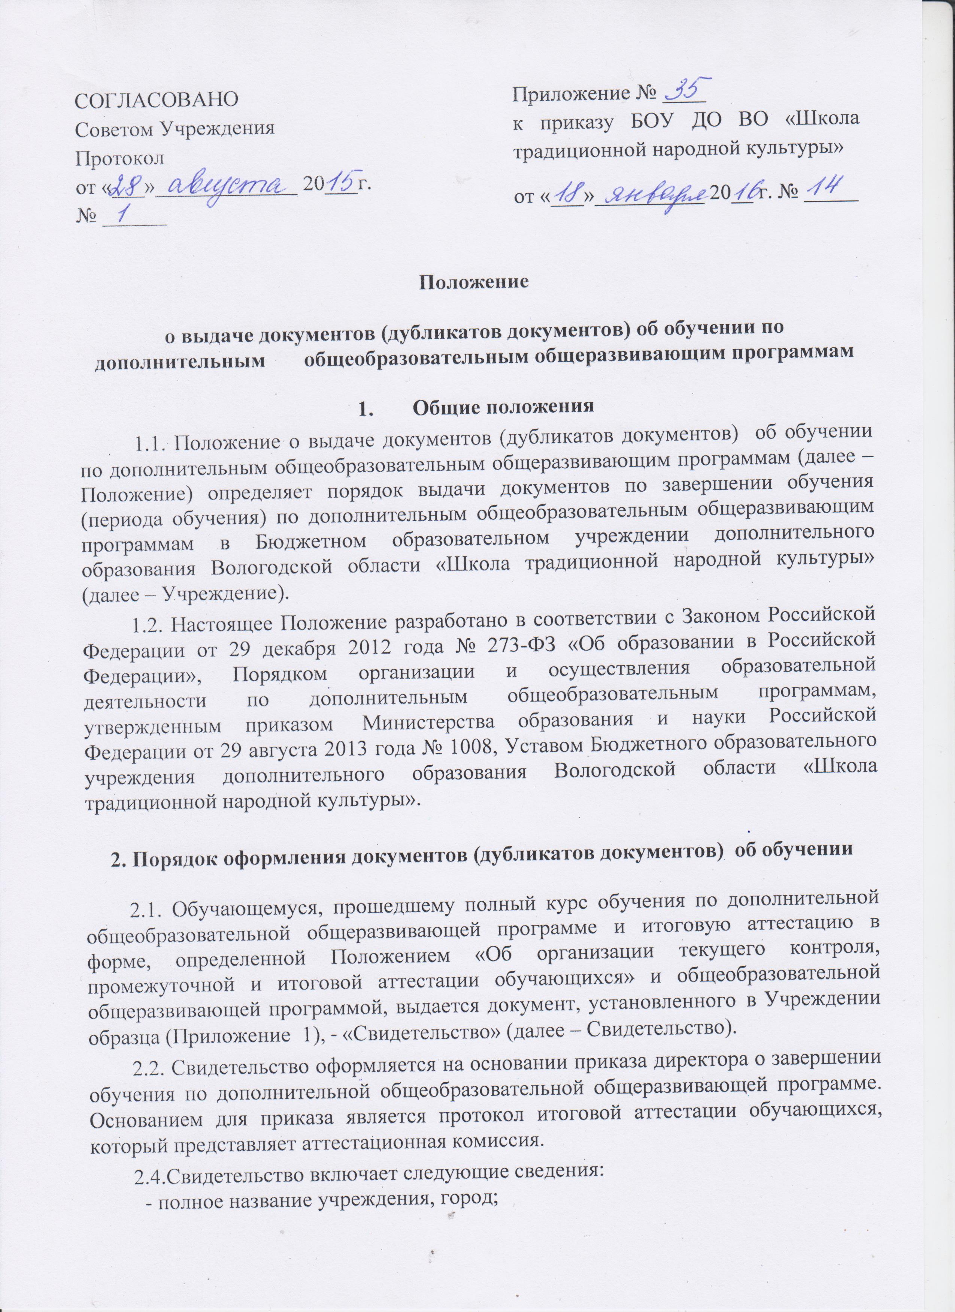 - фамилия, имя, отчество обучающегося.
- название программы, по которой обучающийся прошел полный курс обучения;
- срок обучения;
- регистрационный номер;
- дата выдачи свидетельства;
- подпись директора учреждения;
- печать.
2.5.Учет выданных Свидетельств ведется в Журнале учета выдачи свидетельств (дубликатов) об обучении по дополнительной общеобразовательной общеразвивающей программе (далее – Журнал) (Приложение 2).
2.6. В Журнал вносятся следующие сведения:
- номер свидетельства;
- фамилия, имя обучающегося;
- название дополнительной общеобразовательной общеразвивающей программы, срок ее реализации;
- дата выдачи свидетельства.
2.7. В случае утраты свидетельства, обучающийся (его законный представитель) вправе обратиться с заявлением на имя директора Учреждения о выдаче дубликата.

3. Порядок оформления документа о периоде обучения

3.1. Обучающиеся, не прошедшие полный курс обучения по дополнительной общеобразовательной общеразвивающей программе или не прошедшие итоговую аттестацию в форме, определенной Положением «Об организации текущего контроля, промежуточной и итоговой аттестации обучающихся» и общеобразовательной общеразвивающей программой, могут получить Справку о периоде обучения в Учреждении (далее - Справка), установленного в Учреждении образца (Приложение 3).
3.2. Справка включает следующие сведения:
- полное название учреждения, город;
- фамилия, имя, отчество обучающегося.
- название программы, по которой обучающийся прошел курс обучения;
- период обучения;
- дата выдачи справки;
- подпись директора учреждения;
- печать.
3.3.Учет выданных Справок ведется в Журнал учета выдачи справок (дубликатов) об обучении по дополнительной общеобразовательной общеразвивающей программе (далее – Журнал) (Приложение 4).
3.4. В Журнал вносятся следующие сведения:
- номер Справки;
- фамилия, имя, отчество обучающегося;
- название дополнительной общеобразовательной общеразвивающей программы, срок ее реализации;
- период обучения;
- подпись директора;
- печать;
- дата выдачи Справки;
- регистрационный номер.

3.5. В случае утраты Справки, обучающийся (его законный представитель) вправе обратиться с заявлением на имя директора Учреждения о выдаче дубликата.

Приложение 1
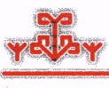

БОУ ДО ВО «Школа традиционной
народной культуры»

С В И Д Е Т Е Л Ь С Т В О

г. Вологда

Настоящее свидетельство выдано__________________________________
фамилия, имя, отчество

в том, что он(а) прошел (прошла) курс обучения по программе:

_________________________________________

________________________________________

срок обучения____________________________

Директор _______________

«_______» _________________ ______ г.

М.П.

Регистрационный номер ______________

Приложение 2

Журнал учета
выдачи свидетельств (дубликатов)
об обучении по дополнительной общеобразовательной
общеразвивающей программе

________________ учебный год

№ документа | ФИО | Название программы,  срок реализации | Дата выдачи  документа

Приложение 3
СПРАВКА
Настоящая справка выдана ____________________________________________
фамилия, имя, отчество обучающегося

в том, что он (она) с «___» ________20_____г. по «___»______20___г. обучался(ась) в Бюджетном образовательном учреждении дополнительного образования Вологодской области «Школа традиционной народной культуры» г. Вологды по дополнительной общеобразовательной общеразвивающей программе____________________________________________________________

Директор | Подпись
«____»__________20__,

регистрационный номер_____

М.П.

Приложение 4
Журнал учета
выдачи справок (дубликатов) об обучении (периоде обучения)
по дополнительной общеобразовательной
общеразвивающей программе

__________________ учебный год

№ документа | ФИО | Название программы,  срок ее реализации | Период обучения по программе, освоенный обучающимся | Дата выдачи  справки

